

Jméno autora: Mgr. Zdeněk Chalupský
Datum vytvoření: 8. 9. 2012
Číslo DUM: VY_32_INOVACE_10_FY_C
Ročník: I.
Fyzika
Vzdělávací oblast: Přírodovědné vzdělávání
Vzdělávací obor: Fyzika
Tematický okruh: Optika
Téma: Test - zrcadla
Metodický list/anotace:

- Sada úkolů k tématu paprsková optika. Konstrukce respektuje sférickou vadu.
- Rovinné zrcadlo.
- Těleso před středem křivosti vydutého zrcadla.
- Těleso mezi středem křivosti a ohniskem vydutého zrcadla.
- Těleso mezi ohniskem a vrcholem zrcadla vydutého zrcadla.
- Zobrazení vypuklým zrcadlem.
- Pro úsporu papíru lze tisknou dva listy na stránku.
- Úlohy je možné řešit v programu GeoGebra nebo obdobném.

Zadání:

Pro konstrukci obrazu použijte jak paprsky kolmé, tak paprsky dopadající na zrcadlo pod úhlem (vzdálenosti můžete odměřovat nebo přenášet kružítkem).

U konstrukce obrazu u zrcadel použijte paprsek procházející středem křivosti a paprsek procházející ohniskem a svírající menší úhel s optickou osou zrcadla. Narýsujte ale všechny tři význačné paprsky. Respektujte sférickou vadu kulových zrcadel.

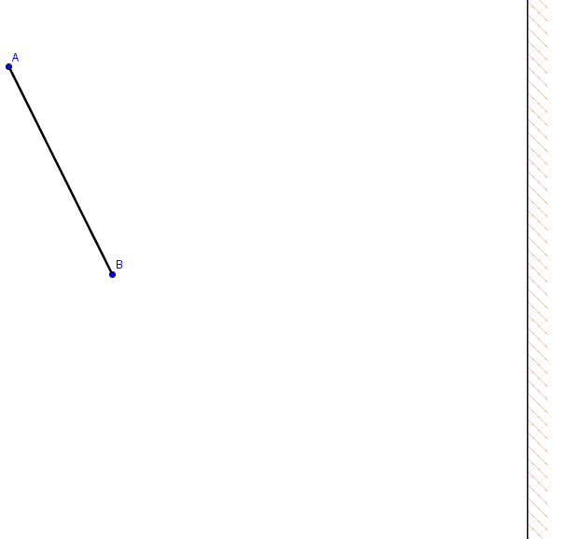
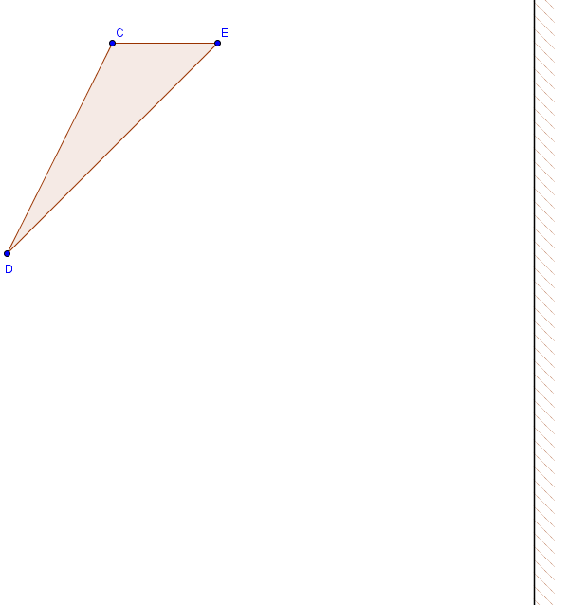
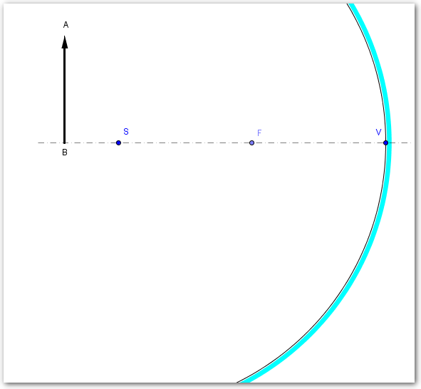
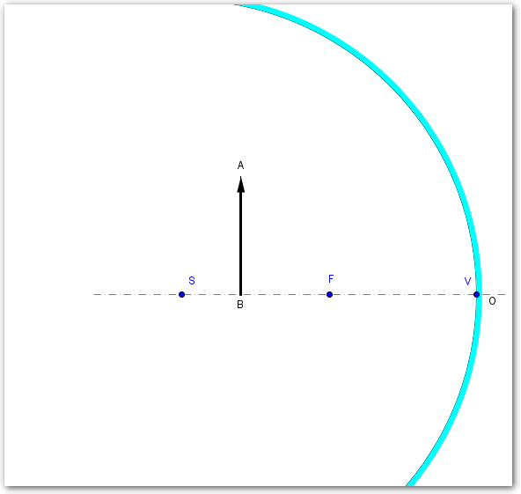
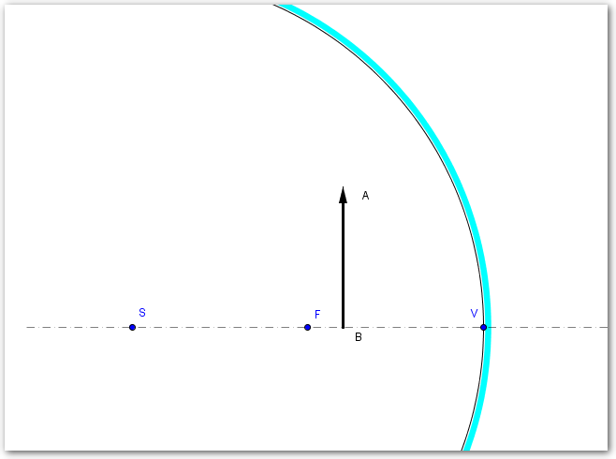
O

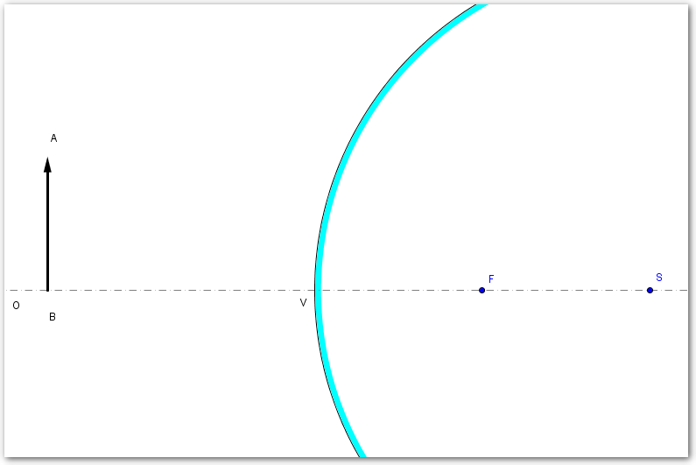

Řešení
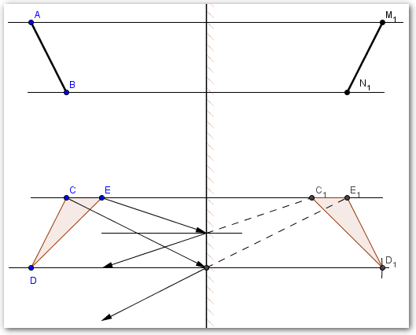
Přenos vzdálenosti měřítkem
Přenos vzdálenosti kružítkem

